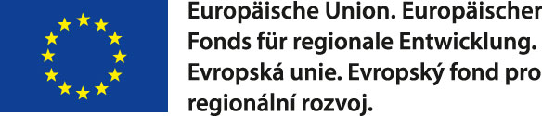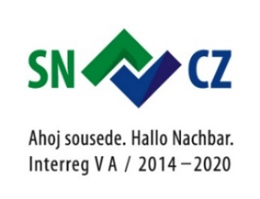

Název projektu: Justice CZ-SN
Registrační číslo: CZ-SN 100391441
Období realizace: 30. 9. 2019 – 31. 3. 2022

Zdroj dotace
Fond: Evropský fond pro regionální rozvoj
Program: Program spolupráce Česká republika - Svobodný stát Sasko 2014 -2020
Prioritní osa: 4. Posilování institucionální kapacity veřejných orgánů
a zúčastněných stran a přispívání k účinné veřejné správě

Financování
Výše dotace: 3 425 450 Kč
Podíl z Evropské unie: 85 % (2 911 633 Kč)
Podíl ze stát. rozpočtu: 15 % (513 817 Kč)

Popis projektu
Cíl projektu:
Cílem projektu je nastavení či posílení již existující bilaterární spolupráce mezi zapojenými subjekty.
Pro budoucí spolupráci managementu a odborníků věznic je nezbytné, aby vznikla kontaktní síť, díky které bude možné rychle předávat informace a nové zkušenosti. Odborníci na oblast výkonu trestu, bezpečnosti, vzdělávání odsouzených a způsobů zacházení s odsouzenými stanoví společně fungující postupy, které budou následně zaneseny do interních předpisů zapojených vězeňských zařízení.
Vzhledem k nárůstu nadnárodního charakteru organizovaného zločinu a jiné závažné trestné činnosti je nezbytné zajistit náležitou mezinárodní spolupráci v trestních věcech mezi státními zastupitelstvími České republiky a Saska. Pro spolupráci mezi státními zastupitelstvími v příhraničí je zásadní, aby vznikla společná doporučení, která vyplynou z analytických zpráv na témata řešená při vzájemných hospitacích. Závěry z analýz budou inspirací pro komplexně pojaté materiály, které hrají zásadní roli v mezinárodní justiční spolupráci v boji proti kybernetické kriminalitě (Cyber crime), násilí z nenávisti (Hate crime) a problematice peněžitých trestů. Státní zástupci si předají praktické zkušenosti, které načerpali při realizaci společných vyšetřovacích týmů, a tím bude ovlivněna v následujících letech kvalita objasňování a vyšetřování kriminality v příhraniční oblasti.
Dílčím cílem projektu bude zvyšování jazykové gramotnosti jednotlivých odborníků.

Klíčové aktivity projektu:
Plánované aktivity dělíme dle jejich charakteru, institucí, které se jich účastní, a cílových skupin. Do projektu budou zapojeni ředitelé věznic, jim podřízení odborníci, pro které bude uspořádáno osm workshopů, jazykové kurzy a konference pro odbornou veřejnost, a zástupci ministerstva, kteří se budou účastnit dvou výměnných hospitací. Zapojení státní zástupci se budou účastnit osmi výměnných stáží a jedné závěrečné konference pro odbornou veřejnost.

Aktuality:
V dubnu roku 2021 se vlivem zpoždění způsobené covid restrikcemi rozběhnou první hospitace na české a saské straně.

